たましろの郷 夏祭り

期 日 ：平成29年7月23日(日) 雨天決行
時 間 ：16:00～19:00
会 場 ：たましろの郷（青梅市長淵5-1420-2）
イベント：模擬店、太鼓、盆踊り、バンド演奏、
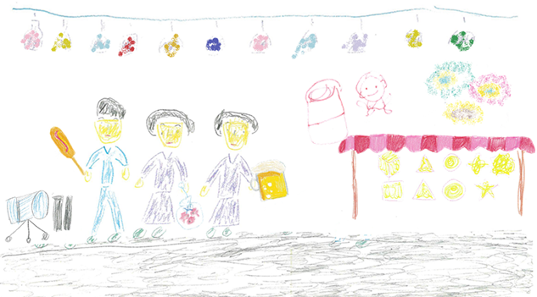
その他お楽しみ企画があります！

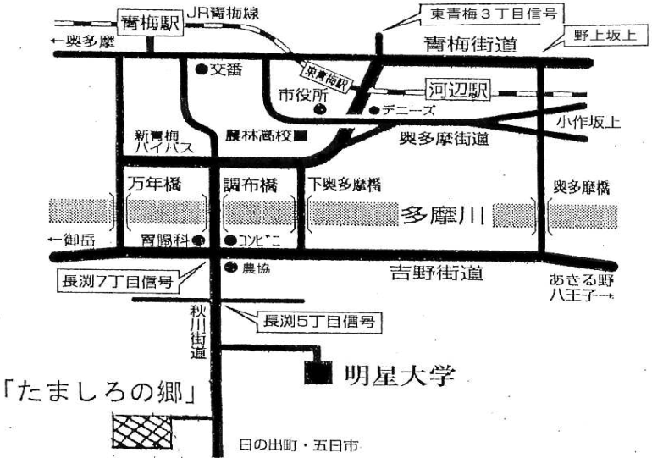
交通
- お車でお越しの方
たましろの駐車場をご利用ください。(台数に限りがあります。)
※運転される方はアルコール御遠慮下さい。
- 電車でお越しの方
東青梅駅南口からの
送迎バスをご利用ください。
≪行き 東青梅駅南口→たましろ≫
①15:30 ②16:00 ③16:30 ④17:00
≪帰り たましろ→東青梅駅南口≫
①18:00 ②18:30 ③19:00 ④19:30

連絡先：ろう重複者 生活就労施設 「たましろの郷」
FAX：0428-20-0721 TEL：0428-20-0722 Eメール：tamasiro@bg.wakwak.com
番号のお間違えのないようお願します。

